**“简易查”**

**——总体设计**

项目计划名： 简易查

课程名称： 软件工程基础

负责人信息： 31601215 骆佳俊

组员信息：31601221徐双铅31504251吕迪

专业班级： 软件工程1601

所在学院： 计算机与计算科学学院

报告日期： 2018 年 6 月 25 日

**历史版本**

|  |  |  |  |  |
| --- | --- | --- | --- | --- |
| **·** | **生成版本** | **修订人** | **修订章节与内容** | **修订日期** |
| 1 | 0.5 | 徐双铅 | 编写内容 | 2018/5/6 |
| 2 | 0.6 | 徐双铅 | 添加接口设计 | 2018/5/14 |
| 3 | 1.0 | 徐双铅 | 需求更改，qq推送改微信 | 2018/5/23 |
| 4 | 1.1 | 徐双铅 | 修订 | 2018/6/8 |
| 5 | 1.2 | 徐双铅 | 股票信息详细化，添加实时走势图 | 2018/6/15 |
| 6 | 1.3 | 徐双铅 | 添加功能需求与系统模块的关系 | 2018/6/25 |

1.引言 4

1.1 编写目的 4

1.2 背景 4

1.3 定义 4

1.4 参考资料 4

2.总体设计 5

2.1 需求规定 5

2.1.2 系统性能 5

2.1.3软件输入输出要求： 6

2.1.4故障处理要求  6

2.1.5其他专门要求 7

2.2 运行环境 7

2.3 基本设计概念和处理流程 8

2.4 结构 10

2.5 功能需求与系统模块的关系 13

2.6 人工处理过程 14

2.7 尚未解决的问题 14

3.接口设计 14

3.1用户接口 14

3.2 外部接口 15

3.3 内部接口 15

4.运行设计 15

4.1 运行模块组合 15

4.2 运行控制 15

4.3 运行时间 15

5.系统数据结构设计 15

5.1 物理结构设计要点 15

6.系统出错处理设计 16

6.1 出错信息 16

6.2 补救措施 16

6.3 系统维护设计 16

# 1.引言

伴随着资金的增长和对富有的向往，越来越多的人开始加入炒股的行列。股市的行情是瞬息多变的，掌握的实时的资料是十分必要的，我们做一个可以查看股价，并提供监控提醒。方便股民在工作空余时间实时查看股价，在股民事务繁忙情况下提供监控实时提醒。股民根据信息作出判断。

## 1.1 编写目的

本总体设计文档是针对“简易查”股票软件所写，目的是对项目进行总体设计，在需求规格说明书上进一步明确系统结构，详细介绍系统的各个模块，对功能需求进行具体实现。同时使客户与开发人员对系统的部署运行环境、详细架构流程和具体实现步骤有一个共同的理解，使该软件总体设计说明书成为程序开发者在系统开发过程中的约束与参照文档。

## 1.2 背景

1. 待开发软件的名称为“简易查”
2. 本项目提出者和开发者均为SE2018春-G04小组（组长骆佳俊，组员吕迪，徐双铅），目标人群设定为炒股初入门者还有特殊用户杨老师。
3. 相互来往关系：本软件通过调用阿里云的实时股票API和历史股票API，已K线图形式展现给使用者，并筛选出必要数据进行比较得出结果。

## 1.3 定义

API：Application Programming Interface,应用程序编程接口

## 1.4 参考资料

1. 张海藩,牟永敏.软件工程导论（第六版）[M].北京：清华大学出版社, 2013:11-12 15-16 91-114
2. ISO标准软件工程文档模板 ：百度文库 （2018.5.06） <https://wenku.baidu.com/view/b06aab6327d3240c8447ef23.html>
3. ISO总体设计说明书(模板) ：百度文库（2018.5.06）

<https://wenku.baidu.com/view/d116ca2b0066f5335a8121d7.html>

# 2.总体设计

## 2.1 需求规定

本系统的主要的输入输出项、处理的功能性能要求。包括：

大盘，股票信息（K线图，实时走势图，开盘，日最高低点，涨跌幅，换手）

DIY策略（股价超过，低于，日涨幅超过，低于，5分钟涨幅超过，跌幅超过，换手率大于最高点，涨跌幅，最低点，）

微信推送2.1.1 系统功能

“简易查”股票软件具有三大应用功能。

1.获取股票信息（国内A股)

2. DIY策略

3.监控实时提醒

系统功能分为两大类，股票信息获取与处理和股票信息查询。

* **股票信息获取与处理：**

1. 通过调用阿里云api接口得到JSON文件。将JSON文件发序列化保存所需数据。
2. 利用保留的参数以网页格式制作成K线图，实时走势图。
3. 将保留的参数与策略进行比较，得出结果，做出动作

* **产品信息查询：**

1. 在Visual Studio中绘制主界面并设置对应按钮的功能代码；
2. 编写调用API的代码
3. 输入股票代码进行查询。
4. 股票代码代入url中，调用API获取股票数据
5. 对该只股票进行DIY策略
6. 参数比较，输出结果

### 2.1.2 系统性能

* **精度 ：**

输入数据精度要求：符合规则的股票代码。

输出数据精度要求：该股票详细信息，误差不超过三分钟。

输入数据精度要求：符合规则的自定义预警信息。

输出数据精度要求：出现预警后，一分钟内进行推送提醒。

* **时间特性要求 ：**

配查询结果响应时间：<= 15秒。

* **可靠性：**

依赖于阿里云api调用。

* **灵活性：**

本产品在股票咨询方面，只能返回对应的股票固定信息，略显单一，灵活性不足。

在股票预警推送方面，可以供用户提供多种的预警DIY策略，灵活性较强。

### 2.1.3软件输入输出要求：

* **输入**：

格式：1.文本格式 2.用户自定义提示信息

精度：1.符合规则的股票代码。2.开发人员定义的提示信息格式。

* **输出：**

格式：1.该股票的各种信息。2.微信推送。

说明：显示股票价格，交易量，换手率，买入，卖出价格；

### 2.1.4故障处理要求

* **软件故障**

1.软件死机

2.查询时间过长

3.请求错误

* **硬件故障**

1.电脑死机

2.电脑未联网

* **故障处理**

1.软件死机：重启软件

2.咨询时间过长：提示显示咨询失败

3.请求错误：提示显示输入正确代码

4.电脑死机：重启电脑

5.电脑未联网：提示无法连接网络

### 2.1.5其他专门要求

无。

## 2.2 运行环境

**设备**

该软件所需要的硬件设备为：能够上网的电脑。

**支持软件**

程序编写及模拟测试工具：Microsoft Visual Studio

开发语言：C#

文档编写工具：Microsoft Office 2013、Microsoft Office 2016、WPS

项目管理工具：Microsoft Project 2013

配置管理工具：Github

专业制图软件：Microsoft Office Visio 2013

图片处理软件：Adobe Photoshop CS6

界面原型设计工具：Axure RP 8.0

**接口**

阿里云API

找到与用户输入代码相同的股票信息

## 2.3 基本设计概念和处理流程

* **数据流图**

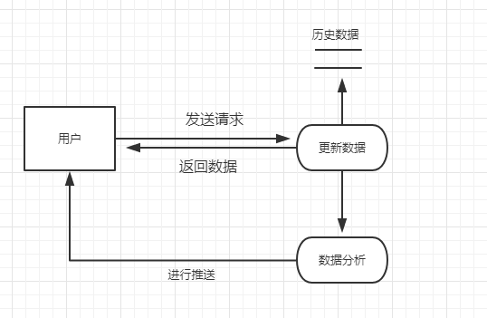

层数据流图

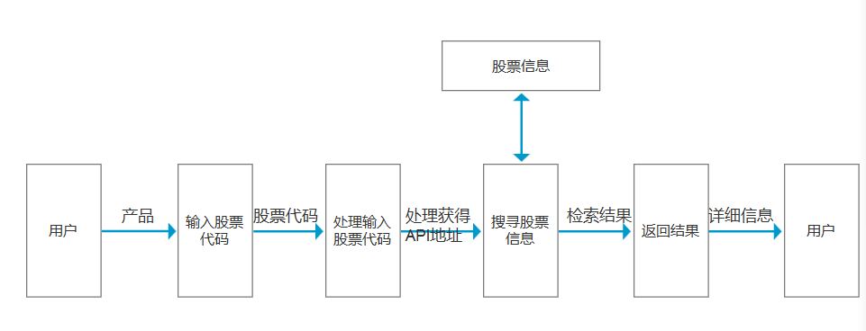

* **数据字典**

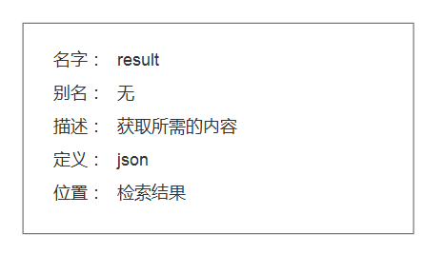

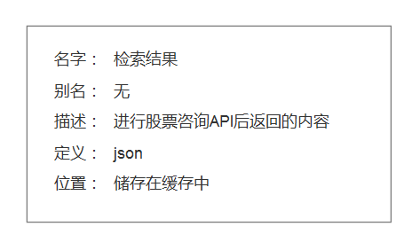

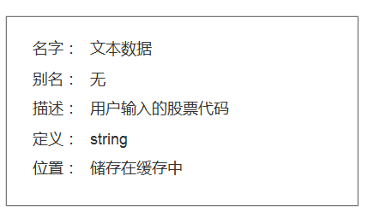

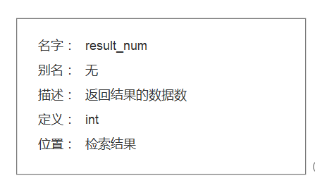

2.4 结构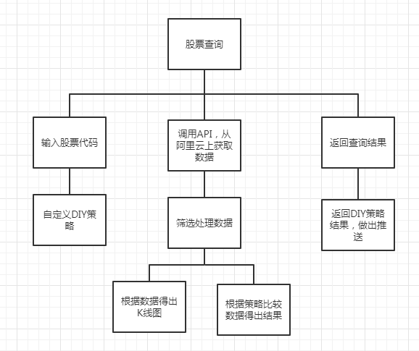

**层次图**

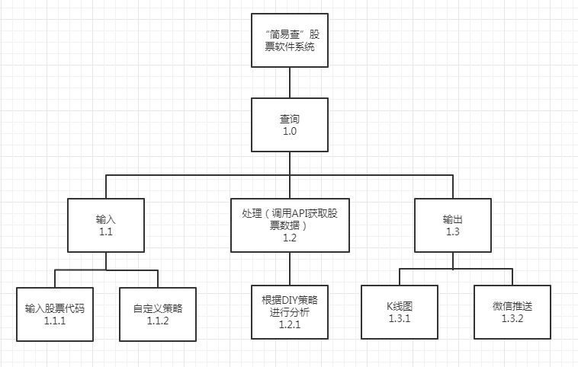

**输入模块IPO表**

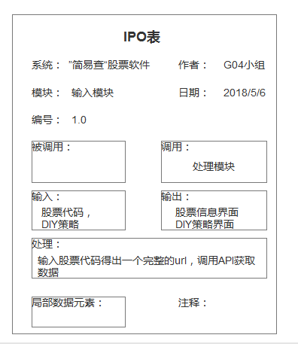

**处理模块IPO表：**

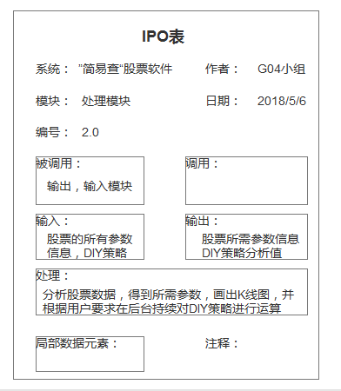

**输出模块IPO表**

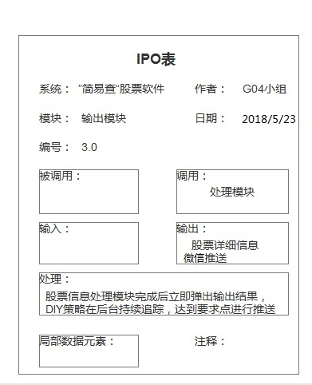

## 2.5 功能需求与系统模块的关系

|  |  |  |  |
| --- | --- | --- | --- |
| 功能需求  系统模块 | 输入模块 | 输出模块 | 处理模块 |
| 大盘信息 | √ | √ | √ |
| 大盘K线 |  | √ | √ |
| 个股查询 | √ | √ | √ |
| 个股K线 |  | √ | √ |
| DIY预警策略 | √ |  |  |
| 发出预警 |  | √ | √ |

## 2.6 人工处理过程

无

## 2.7 尚未解决的问题

股票讲究一个实时性，但在连续而又快速的调取API时，有可能作为异常会被官方封禁。

# 3.接口设计

## 3.1用户接口

|  |  |  |  |
| --- | --- | --- | --- |
| 命令 | 语法 | 信息正确 | 信息错误 |
| 输入股票代码 | 点击事件 | 进入股票界面 | 停留主界面 |
| 自定义DIY策略 | 点击事件 | 进入自定义界面 | 停留股票界面 |
| 绑定微信 | 点击事件 | 显示完成 | 停留当前页面 |

## 3.2 外部接口

外部调用“方糖”进行微信推送。

## 3.3 内部接口

无

# 4.运行设计

## 4.1 运行模块组合

主界面显示大盘信息，界面下方可以进行单股信息查询。点击查询，输出股票信息，并在旁边提供DIY策略功能。用户DIY策略后，后台根据用户的策略不断进行运算，在达到用户设置要求后进行微信推送。

## 4.2 运行控制

1. 得到需要查询股票的代码（如民生银行 00016）
2. 在后台调用API获取改股票信息
3. 在界面显示出的该股票信息；

## 4.3 运行时间

在需求分析中，对运行时间的要求为必须对作出的操作有较快的反应。网络硬件对运行时间有最大的影响，当网络负载量大时，操作反应时间将受到很大的影响。

# 5.系统数据结构设计

## 5.1 物理结构设计要点

|  |  |  |  |  |  |
| --- | --- | --- | --- | --- | --- |
| 名称 | 当前最高 | 当前最低 | 涨幅 | 最大买入 | 最大卖出 |
| 类型 | Double | Double | Double | Double | Double |

# 6.系统出错处理设计

## 6.1 出错信息

1. 请求错误：如输入股票代码不存在，达到每天API使用次数上限，连续且过于频繁调用等；
2. 软件死机；
3. 匹配时间过长；

## 6.2 补救措施

输入股票代码错误：在请求发送前判断代码是否正确，若错误，弹出提示；

匹配时间超时：弹出提示框提示用户访问时间超时重试；

软件死机：关闭该软件进程。

电脑联网：弹出提示框提示用户检查网络连接。

## 6.3 系统维护设计

1. 不断加入新的功能

2. DIY功能中加入更多的股票参数，以便使用者更灵活的进行股票监控